Тема «Животные жарких стран.»
Назови животных (зебра, слон, мартышка, крокодил, носорог, черепаха, тигр, кенгуру, лев).
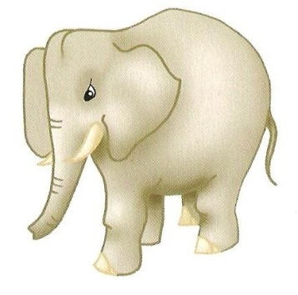
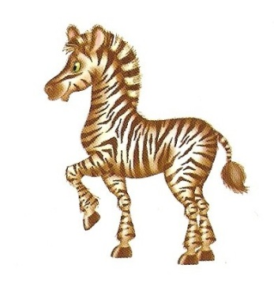
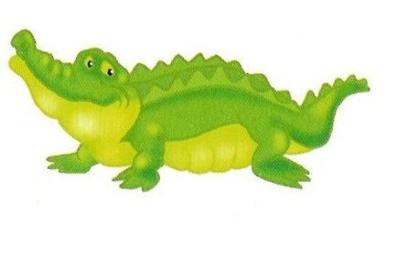

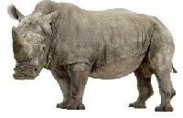
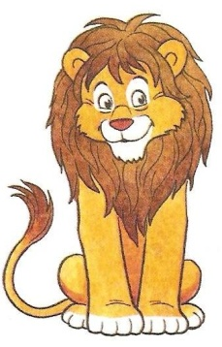

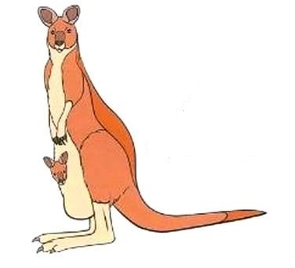
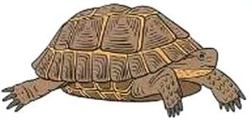
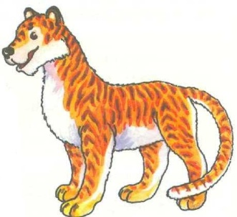

Кто за кем идет? Тигр идет за черепахой. Черепаха идет за носорогом.
Кто от кого убегает? Мартышка убегает от крокодила.
Кто к кому спешит? Слон спешит к зебре. Зебра спешит к льву.
Кто между кем стоит? Тигр стоит между кенгуру и черепахой.

Отгадай загадки:
Я в пижаме полосатой,  Очень теплой, волосатой.  Не лошадка я, но все же  На лошадку я похожа.  (зебра) | Этот зверь какой-то странный:  Шея, как стрела у крана.  Чтобы ртом достать до трав  Вдвое сложится...  (жираф) | По пустыне он идёт,  Груз несёт, не ест, не пьёт.  Два ведра речной воды  Загружает он в горбы.  (верблюд)
Вот еще один зверек  В сумке носит кошелек,  Ловко прыгает в длину  Австралийский...  (кенгуру) | По реке плывет бревно.  Ох, и злющее оно!  Тем, кто в речку угодил,  Нос откусит …  (крокодил) | Я большая очень кошка,  Меньше тигра я немножко.  Кто я? Слушайте подсказку:  Царь зверей во всех я сказках.  (лев)
Я его увидел в книжке,  Подскажите мне, детишки,  На носу — огромный рог,  Кто же это? …  (носорог) | Толстокож и неуклюж  Этот зверь, любитель луж.  Гром гремит, когда идёт  Большеротый...  (бегемот) | Удивительно, но факт,  Хобот мой большой мастак.  Им могу я всё сорвать  И любой предмет поднять.  (слон)
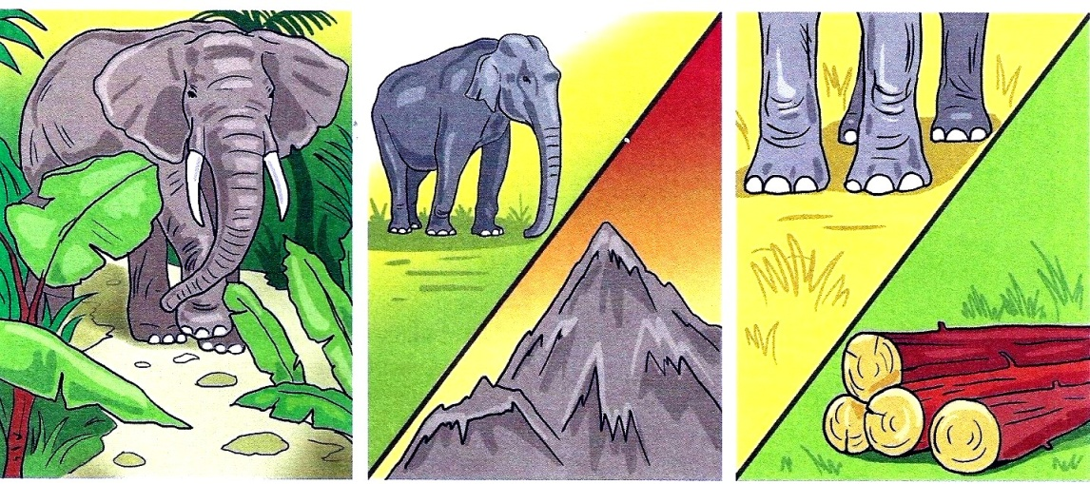
Составь рассказ «Слон»

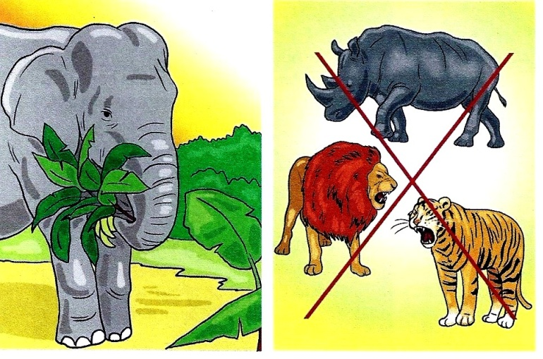
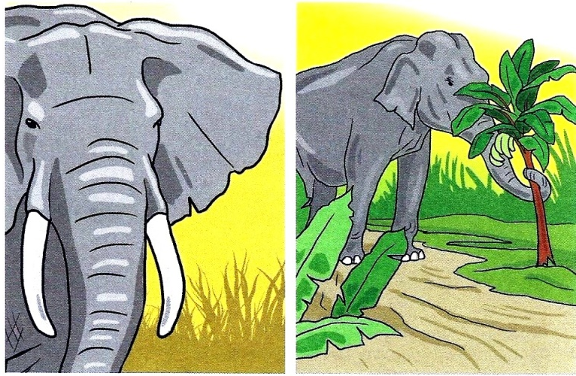

Из густых зарослей джунглей вышел огромный слон. Стоит слон, будто гора: ноги как бревна, уши как два паруса, длинные клыки кривые и крепкие. Вытянул слон хобот, вырвал из земли куст, сунул его целиком в рот и стал жевать. Никого не боится такой силач, никто ему не страшен.
Вопросы:  - Про кого этот рассказ?  - Откуда вышел огромный слон?  - На что похож слон? | - На что похожи ноги? Уши? Клыки?  - Что сделал слон хоботом?  - Кого боится такой силач?  ПЕРЕСКАЖИ.

Найди животныхи обведи по контуру
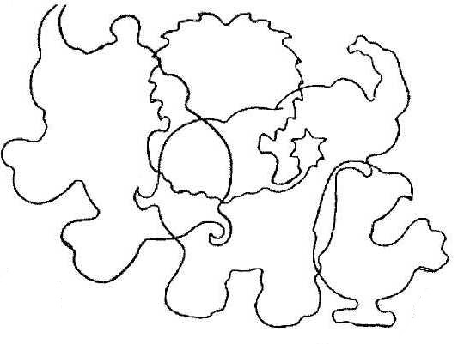
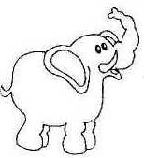

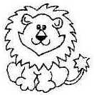
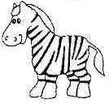

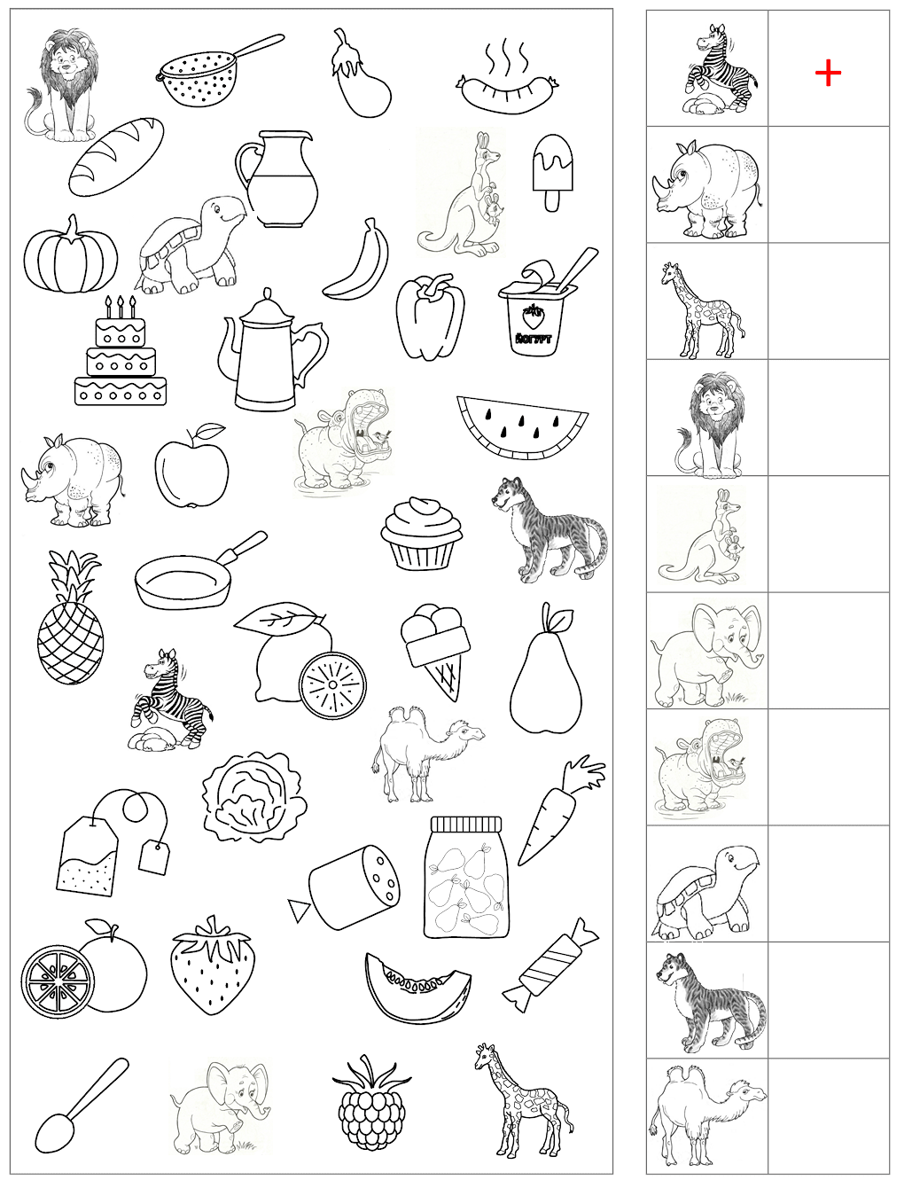
Найди картинку, обведи в кружок и поставь плюсик.

«Один-много». носорог – носороги – много носорогов
«1, 2, 5». Один носорог, два носорога, три …, четыре .., пять носорогов.
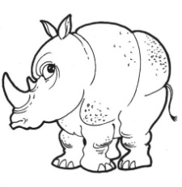
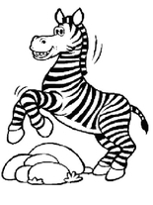
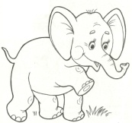
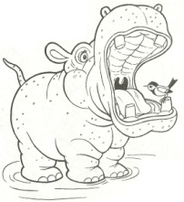
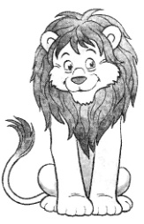
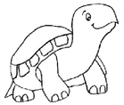
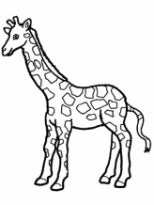
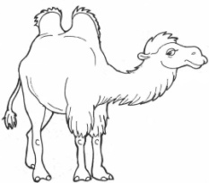 | 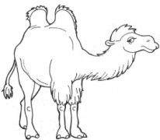
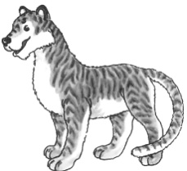 | 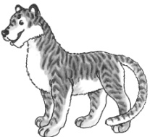
О ком говорим? – о зебрах, о слонах, ольвах и т.д.
Нет кого? – нет тигров, нет зебр, нет жирафов и т.д.
По кому мы будем скучать? – по зебрам, по тиграм, по верблюдам и т.д.
Мальчика напугали.. тигры, верблюды, жирафы и т.д.
Еда нужна… львам, черепахам, тиграм и т.д.
Составь рассказ «Мартышки»

Эти веселые смешные зверьки, будто маленькие хвостатые человечки. Мордочки сморщенные, как у старушки. Черные ручки тоже совсем человеческие. А ноги - совсем как руки, с длинными пальцами. Ими мартышки и чешутся, и хватают, что им надо, и дерутся. Целый день мартышки путешествуют по деревьям. Кричат и с ветки на ветку скачут. Беда, если такая веселая орава нагрянет на огород. Все вырвут, разбросают, весь урожай попортят.

Вопросы:  - О ком этот рассказ?  - С кем можно сравнить этих смешных зверьков?  - Какие мордочки у мартышки? | - Какие у них ручки? Ноги?  - Что мартышки делают ногами?  - Что делают мартышки целый день?  - Что будет, если эта веселая орава нагрянет на огород? ПЕРЕСКАЖИ.

Нарисуй ограждение для огорода.
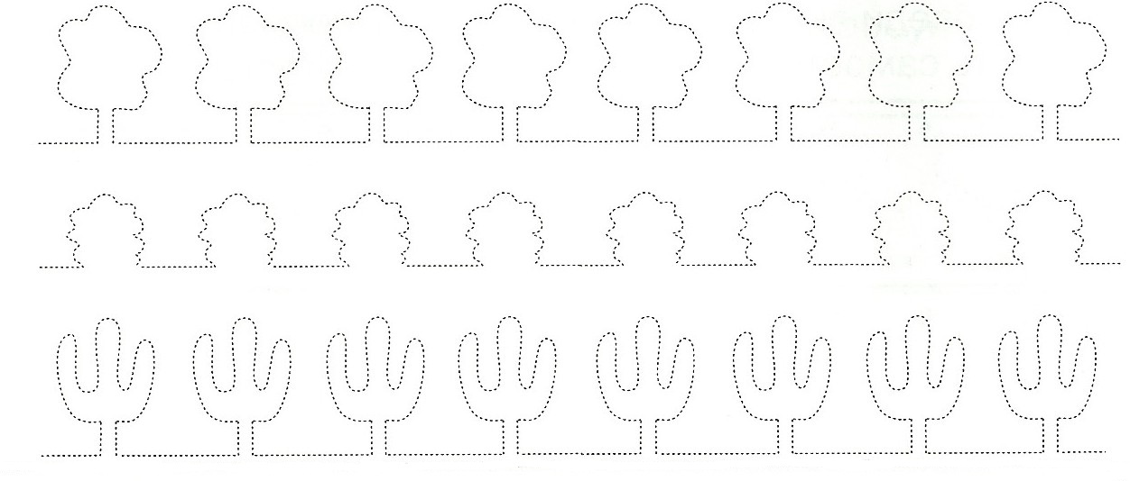

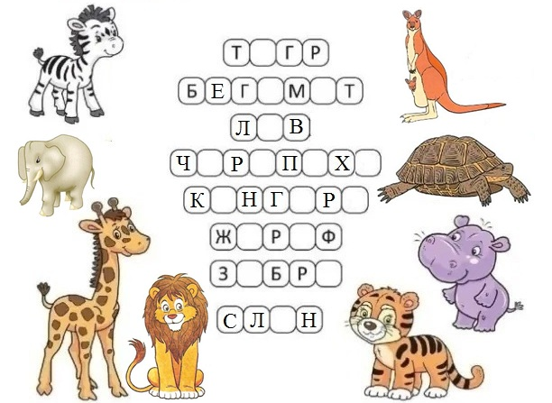
Назови животных, впиши пропущенные буквы в словах.

Чья голова? | Чей хвост? | Чьи лапы? | Чьё туловище?

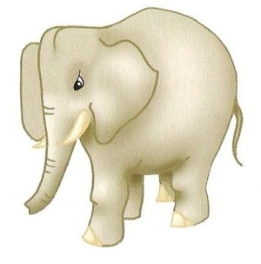

Расскажи, где проползла змея.
Змея проползла между слонами, тиграми, черепахами, львами, бегемотами, носорогами, верблюдами, жирафами, кенгуру,
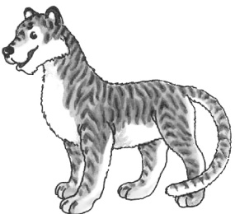
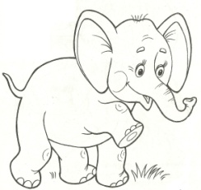

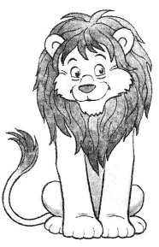

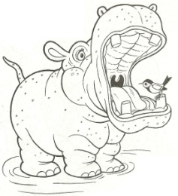

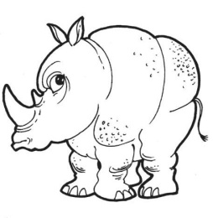

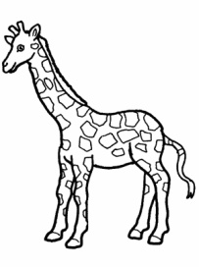
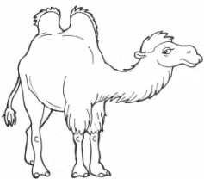
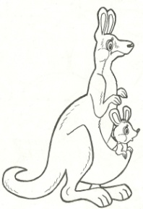

Черепаху обведи, носорога подчеркни, верблюда зачеркни
 | 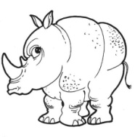 | 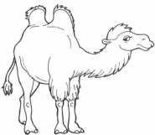 |  | 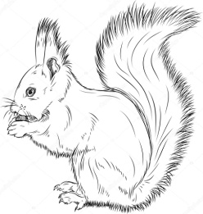
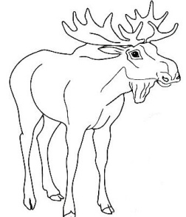 |  | 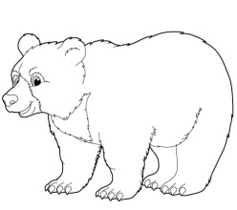
 |  |  |  |  | 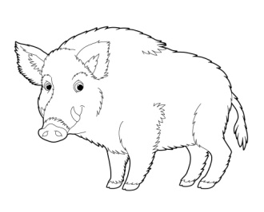
 |  | 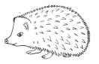
 | 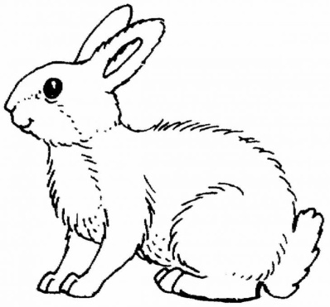
Посмотри и скажи, кто над кем и под кем находится.
Придумай предложения.
Например: Черепахи находятся над слонами и под носорогами.
Слова: зебры, верблюды, львы, носороги, черепахи, слоны, бегемоты..
Посмотри на вторую картинку и скажи, что изменилось. Расскажи, как теперь расположены животные. Кто над кем?

 | 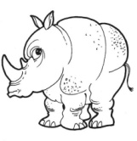
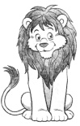 | 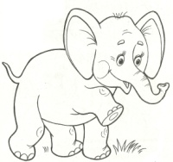
 | 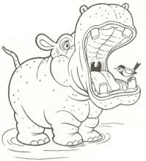
Обведи в кружок всех животных жарких стран.
 | 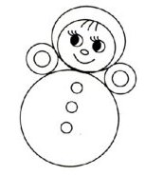 | 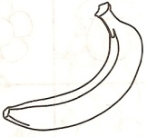 | 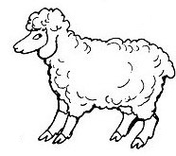 | 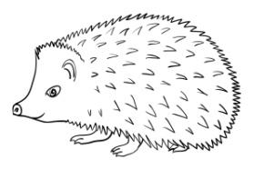
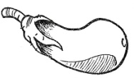 |  |  |  | 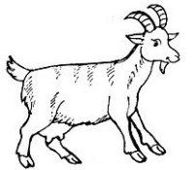
 |  |  |  |  | 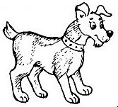
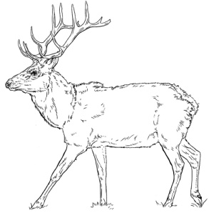 | 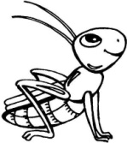 | 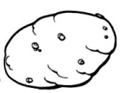 | 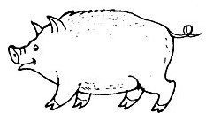
 |  |  |  | 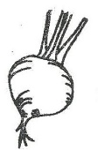 | 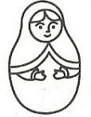
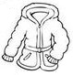 |  |  | 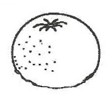
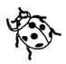 | 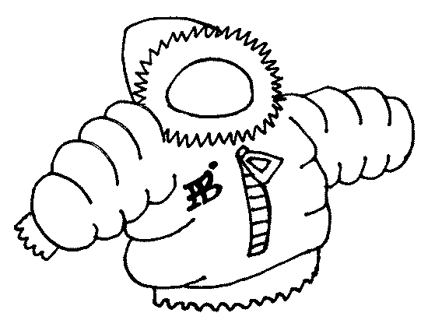 |  | 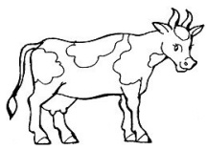
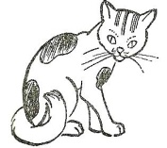 |  | 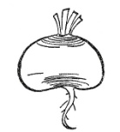
 |  |  |  |  | 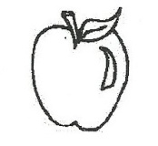
 |  | 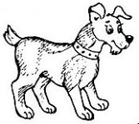 |  | 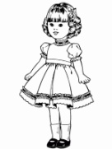
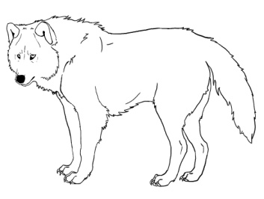
Над кем летают насекомые?
Составь предложения используя короткое слово над.
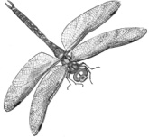
Например: Насекомые летают над зебрами.

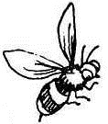
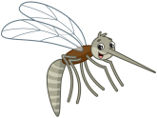
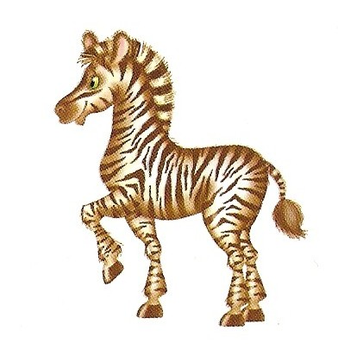

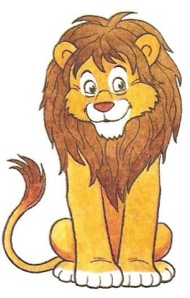

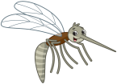

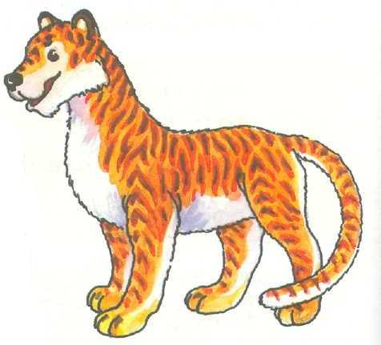
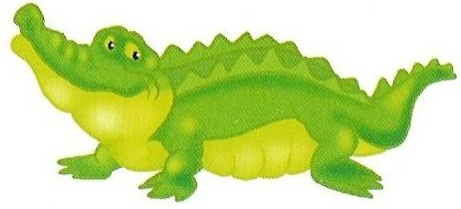

Расскажи, кто между кем стоит?
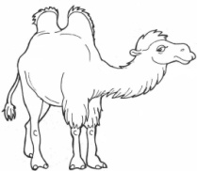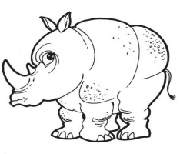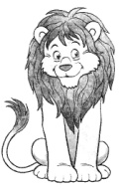
Подчеркни того, кто находится между верблюдом и черепахой.
Скажи, где находится бегемот?
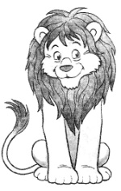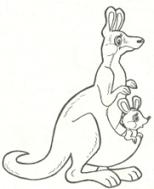
Вычеркни того, кто находится между львом и носорогом.
Скажи, где находится носорог?
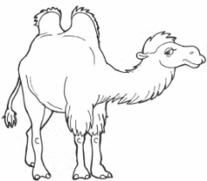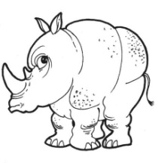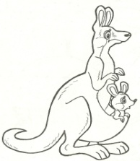
Раскрась того, кто находится между черепахой и львом.
Скажи, где находится носорог?
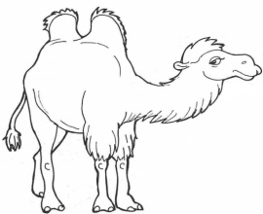
Вычеркни того, кто находится между слоном и верблюдом.
Скажи, где находится кенгуру?
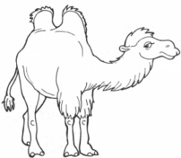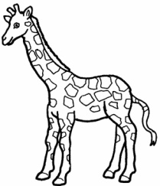
Вычеркни того, кто находится между зеброй и жирафом.
Скажи, где находится жираф?

Обведи того, кто находится между жирафом и львом.
Скажи, где находится бегемот?
Зачеркни лишние буквы и прочитай названия предметов.
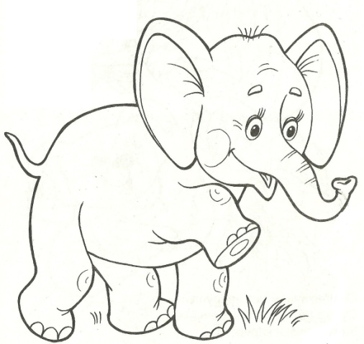

СЛОАН ЖИРАУФ
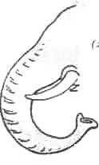

ХОБОАТ АЛЕУВ
Допиши пропущенные слоги. Прочитай слова.
ЖИ ФЫ |  | 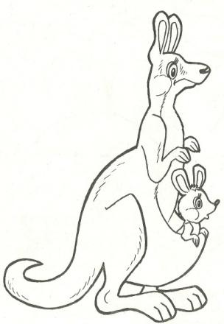  КЕН ГУ
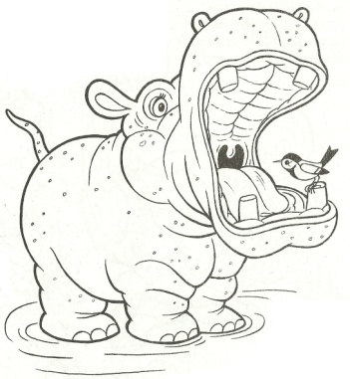  БЕ ГЕ |  | 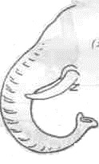  ХО БО
Найди и прочитай слова, раскрась кружки разным цветом.
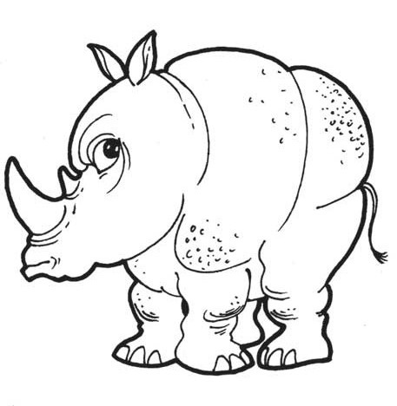

Р
А
О
Н
С
О
Р
О
Г
Ф
И
Ж
Н
О
Л
С
Собери буквы, Запиши слова. | 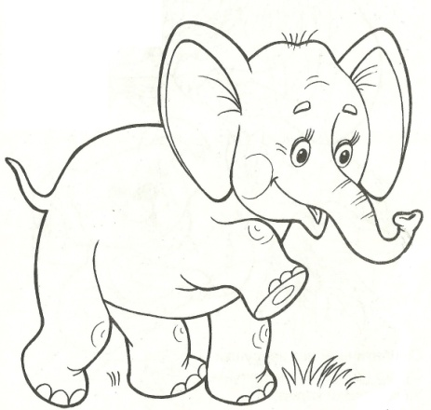
Вставь пропущенную букву. Подчеркни гласные буквы
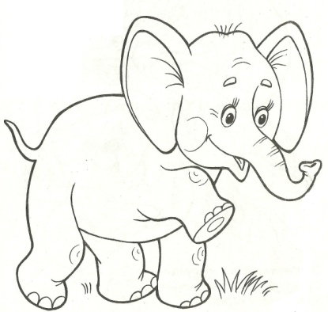

СЛ…Н Х…БОТ

Прочитай слова по первым буквам, запиши и прочитай слова.
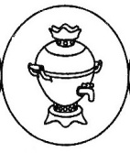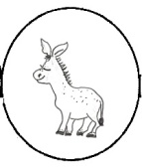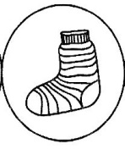 | 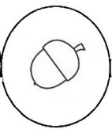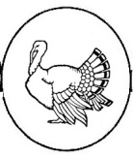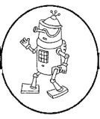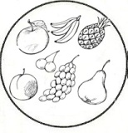
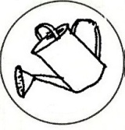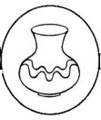 | 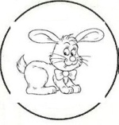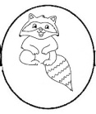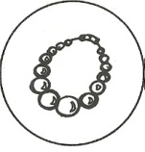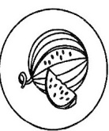
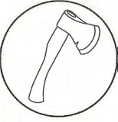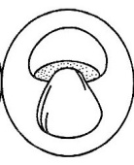 | 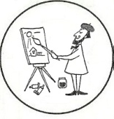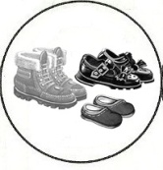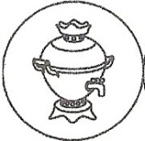
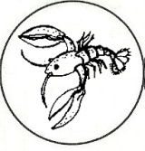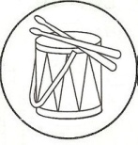 | 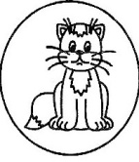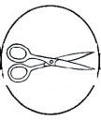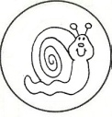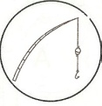
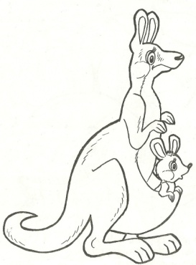
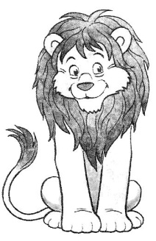
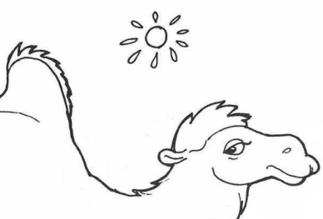
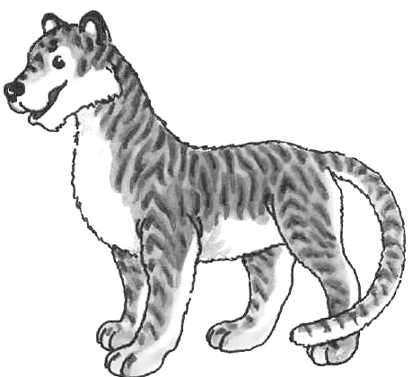
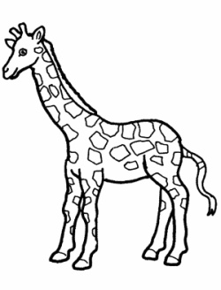
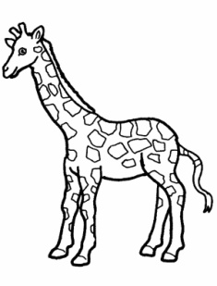
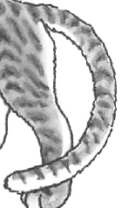
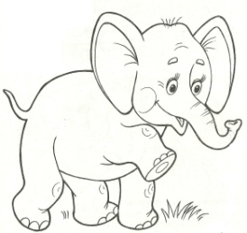

Замени значки буквами и прочитай слово
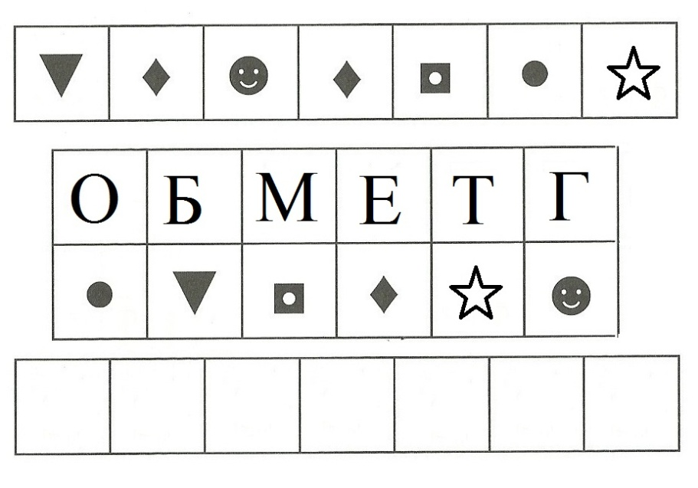
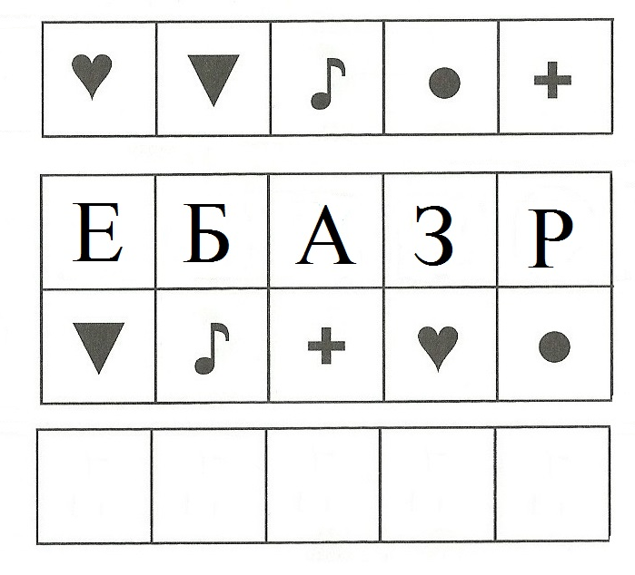

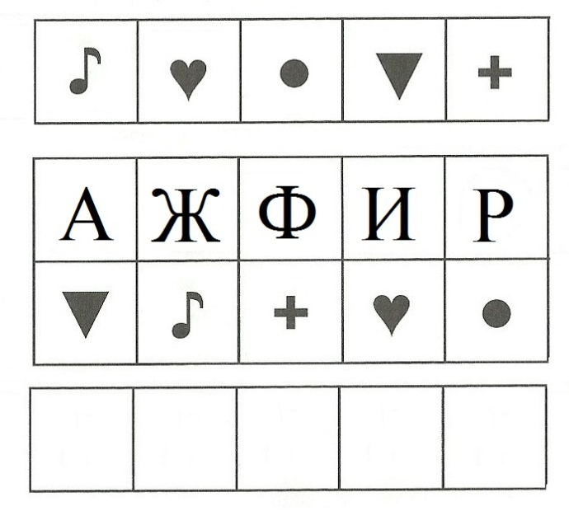
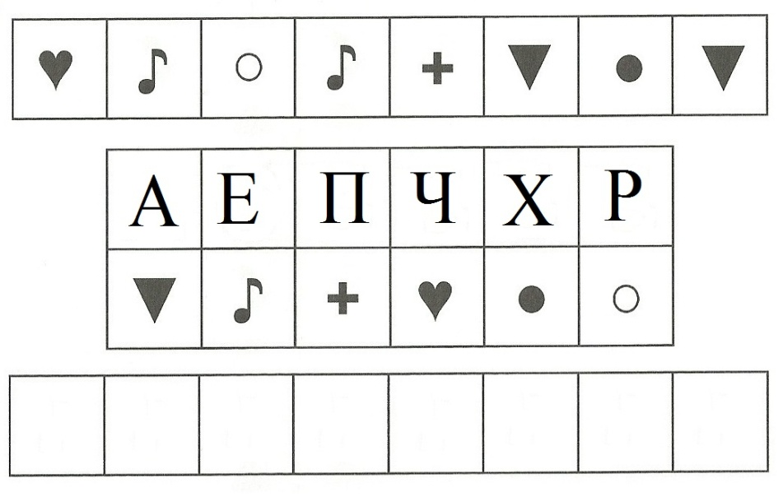

ОТВЕТЫ:

Отгадай ребусы, запиши слова.

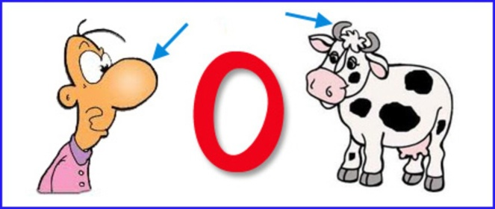
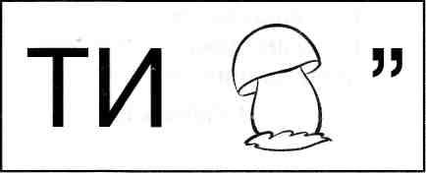

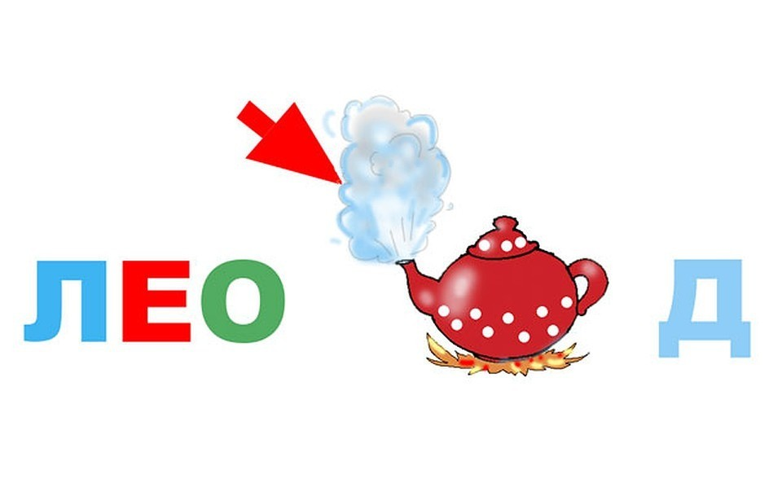
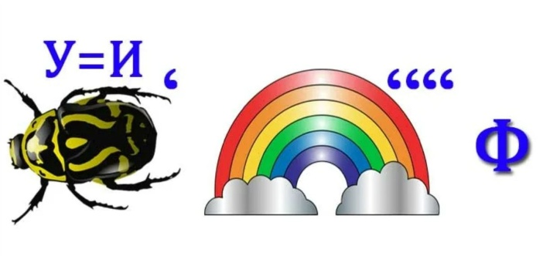

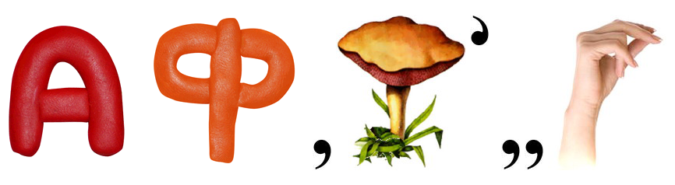

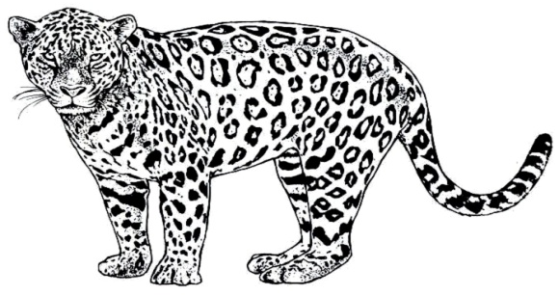

Найди названия животных и закрась нужные клеточки.
